枣庄环境情况通报
〔区（市）空气质量〕
枣庄市生态环境局 2025年8月20日

全市1-7月份环境空气质量分析

2025年1-7月份，全市细颗粒物（PM_{2.5}）平均浓度为40微克/立方米，同比改善9.1%；可吸入颗粒物（PM₁₀）平均浓度为73微克/立方米，同比改善3.9%；二氧化硫（SO₂）平均浓度为7微克/立方米，同比改善30.0%；二氧化氮（NO₂）平均浓度为20微克/立方米，同比改善31.0%；臭氧（O_{3-8h}-90per）平均浓度为183微克/立方米，同比改善7.6%；一氧化碳（CO）平均浓度为1.0毫克/立方米，同比改善16.7%。
一、细颗粒物（PM_{2.5}）
细颗粒物浓度最好的是山亭区，为35微克/立方米，最差的是薛城区，为42微克/立方米；同比改善幅度最大的是山亭区，为12.5%，同比改善幅度最小的是薛城区，为4.5%。
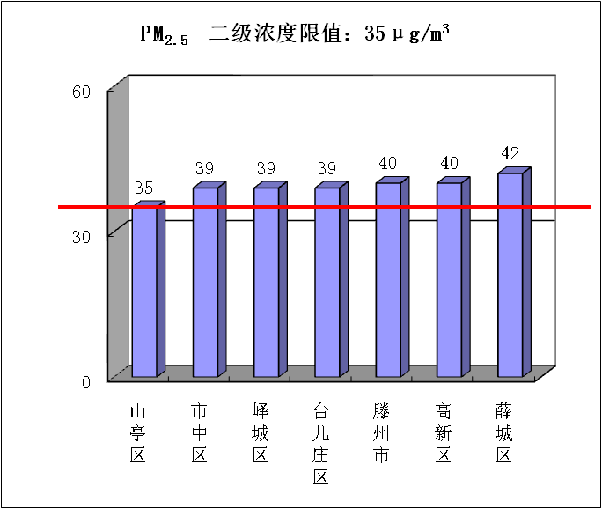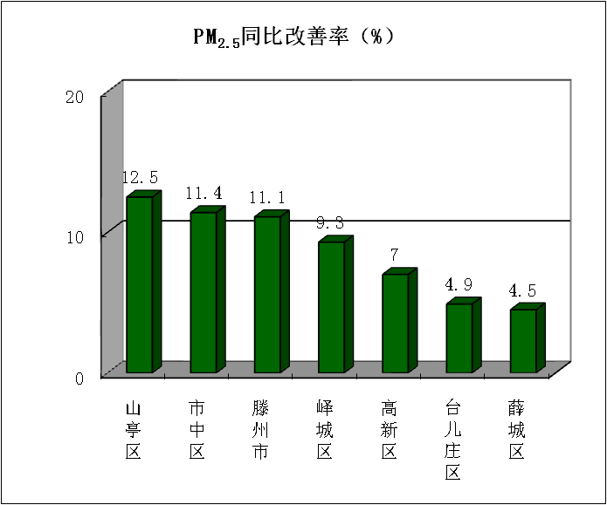
二、可吸入颗粒物（PM₁₀）
可吸入颗粒物浓度最好的是山亭区，为58微克/立方米，最差的是市中区、滕州市，为76微克/立方米；同比改善幅度最大的是高新区，为10.4%，同比改善幅度最小的是薛城区，为1.3%。
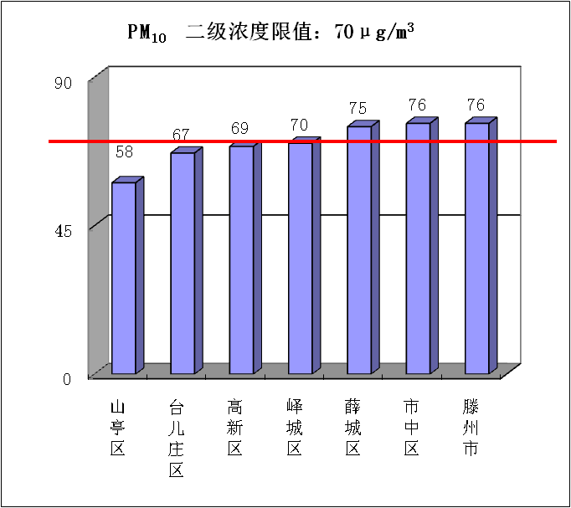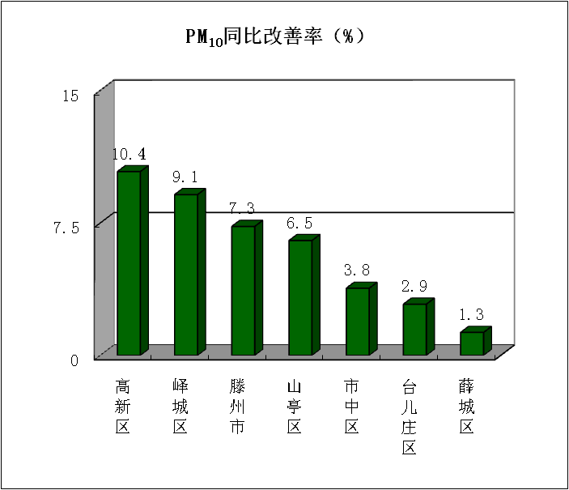

三、二氧化硫（SO₂）
二氧化硫浓度最好的是薛城区，为6微克/立方米，最差的是高新区，为10微克/立方米；同比改善幅度最大的是薛城区，为33.3%，同比恶化幅度最大的是高新区，为25.0%。
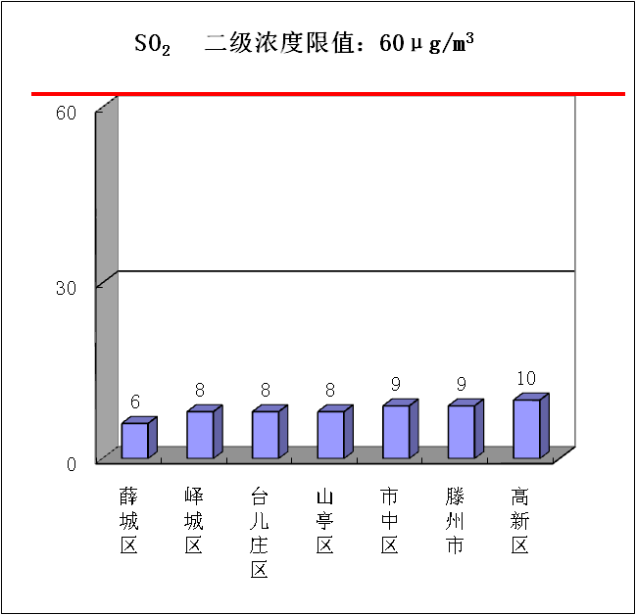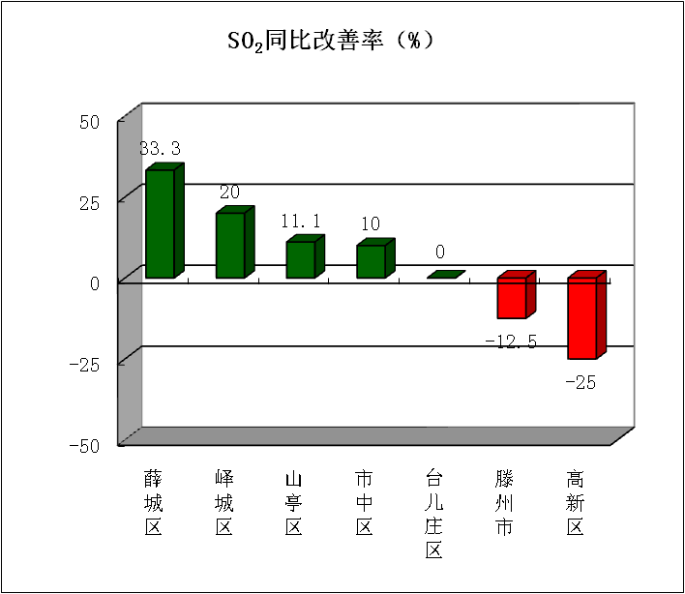

四、二氧化氮（NO₂）
二氧化氮浓度最好的是山亭区，为14微克/立方米，最差的是台儿庄区，为24微克/立方米；同比改善幅度最大的是薛城区，为34.5%，同比改善幅度最小的是台儿庄区，为11.1%。
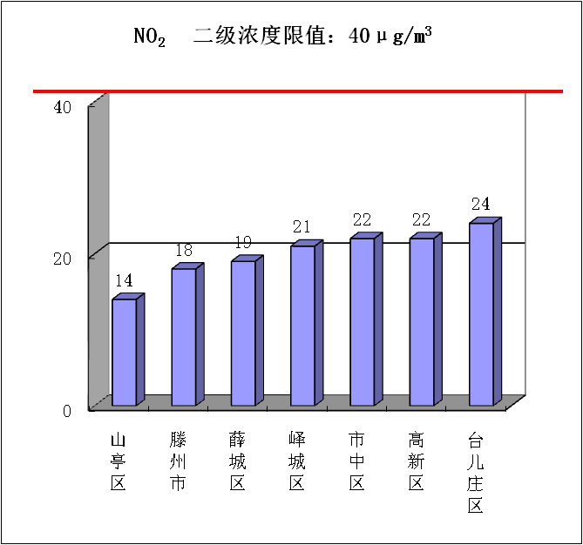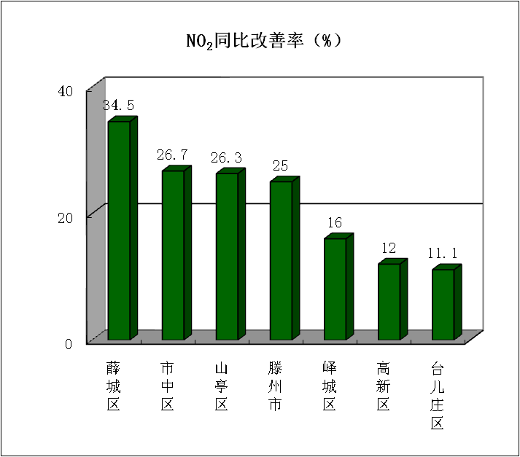

五、臭氧（O_{3-8h}-90per）
臭氧浓度最好的是滕州市，为164微克/立方米，最差的是峄城区，为185微克/立方米；同比改善幅度最大的是滕州市，为16.3%，同比改善幅度最小的是台儿庄区，为2.1%。
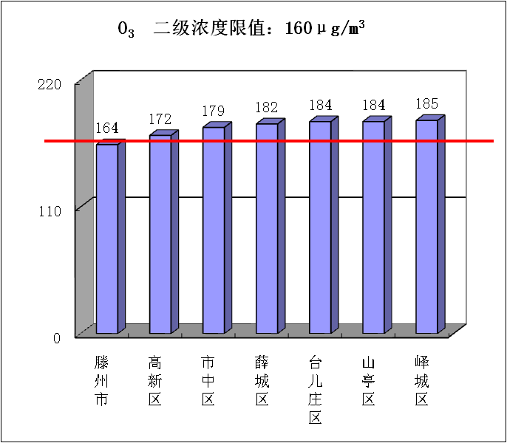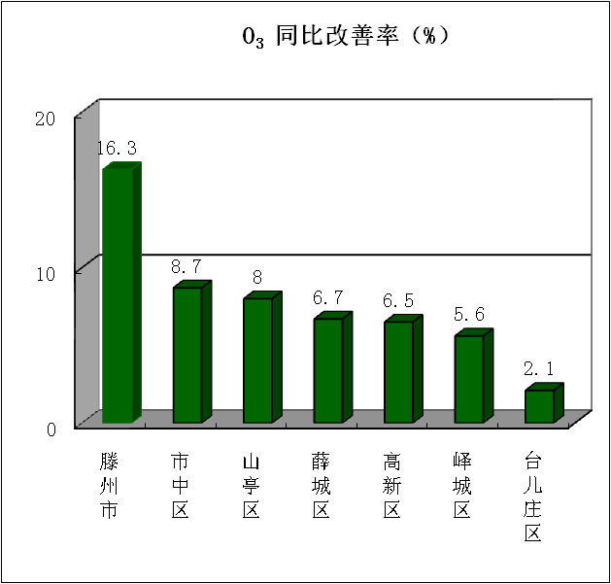

六、一氧化碳（CO）
一氧化碳浓度最好的是薛城区，为0.8毫克/立方米，最差的是市中区、滕州市、高新区，为1.1毫克/立方米；同比改善幅度最大的是薛城区，为33.3%，同比恶化幅度最大的是高新区，为10.0%。
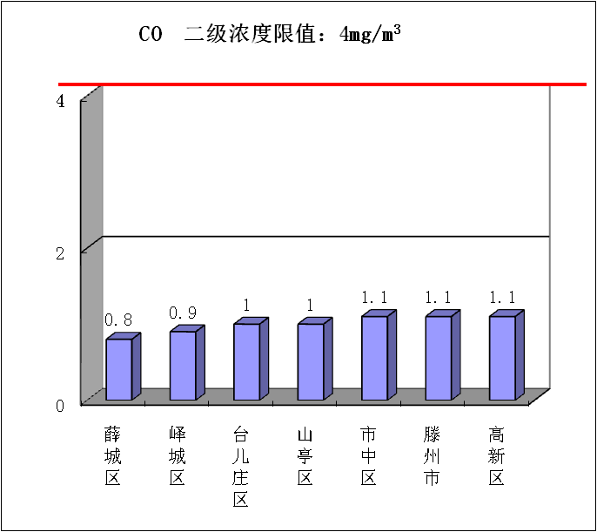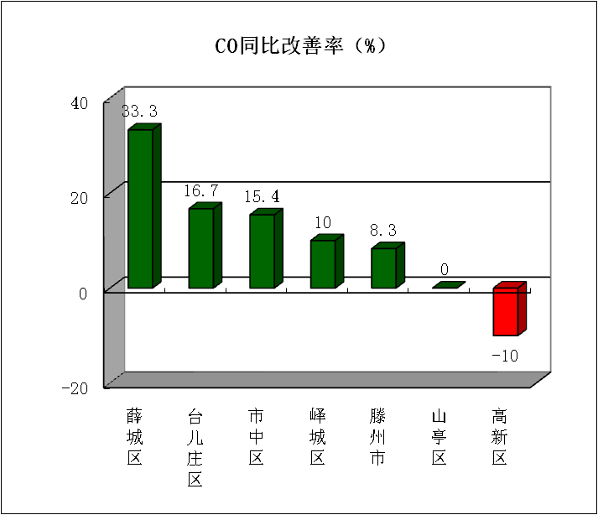

七、环境空气质量综合指数
综合指数最好的是山亭区，为3.71，最差的是市中区，为4.30；同比改善幅度最大的是滕州市，为12.3%，同比改善幅度最小的是台儿庄区，为5.6%。
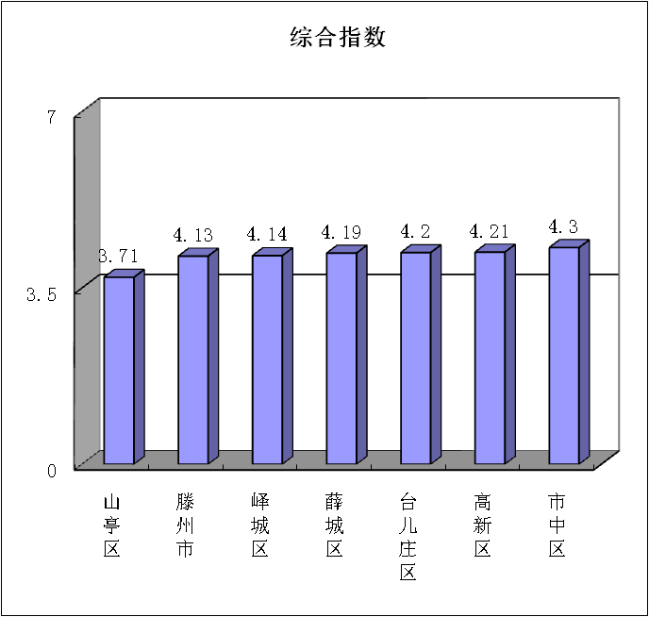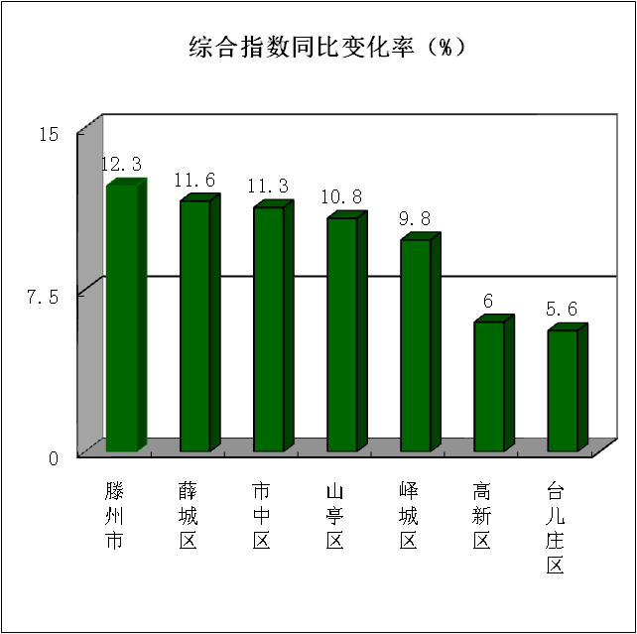

全市7月份环境空气质量分析

2025年7月份，全市细颗粒物（PM_{2.5}）平均浓度为18微克/立方米，同比改善18.2%；可吸入颗粒物（PM₁₀）平均浓度为33微克/立方米，同比恶化3.1%；二氧化硫（SO₂）平均浓度为6微克/立方米，同比持平；二氧化氮（NO₂）平均浓度为10微克/立方米，同比改善37.5%；臭氧（O_{3-8h}-90per）平均浓度为170微克/立方米，同比改善6.6%；一氧化碳（CO）平均浓度为0.5毫克/立方米，同比改善37.5%。
一、细颗粒物（PM_{2.5}）
细颗粒物浓度最好的是峄城区、滕州市，为15微克/立方米，最差的是薛城区，为22微克/立方米；同比改善幅度最大的是峄城区，为28.6%，同比恶化幅度最大的是高新区，为5.3%。
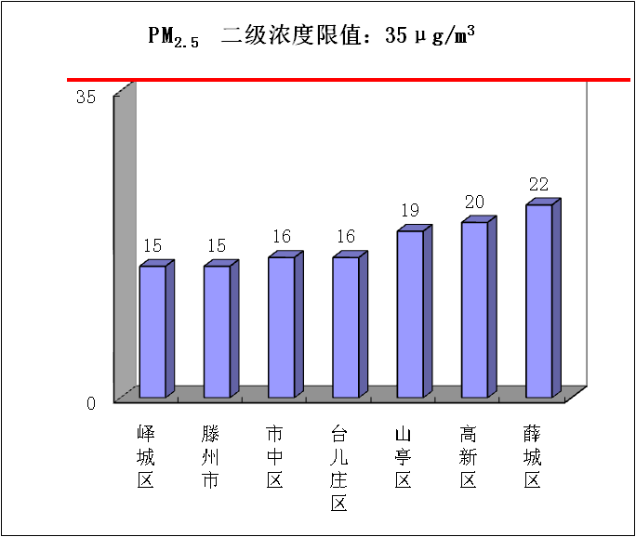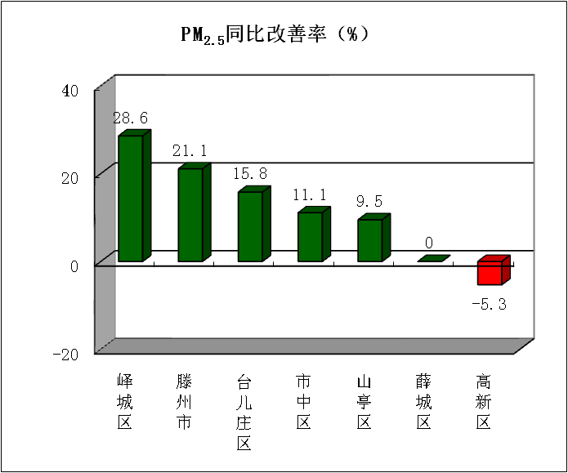
二、可吸入颗粒物（PM₁₀）
可吸入颗粒物浓度最好的是山亭区，为29微克/立方米，最差的是薛城区，为36微克/立方米；同比改善幅度最大的是峄城区，为8.8%，同比恶化幅度最大的是薛城区，为16.1%。
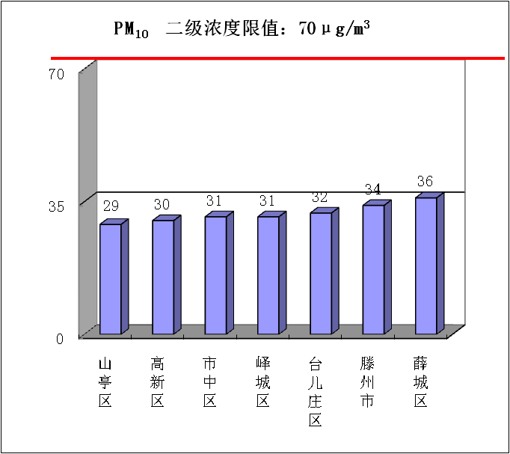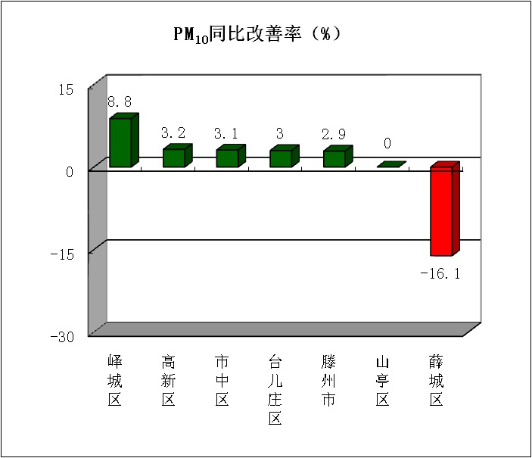

三、二氧化硫（SO₂）
二氧化硫浓度最好的是薛城区、台儿庄区，为5微克/立方米，最差的是市中区、峄城区、高新区，为7微克/立方米；同比改善幅度最大的是薛城区，为16.7%，同比恶化幅度最大的是峄城区，为75%。
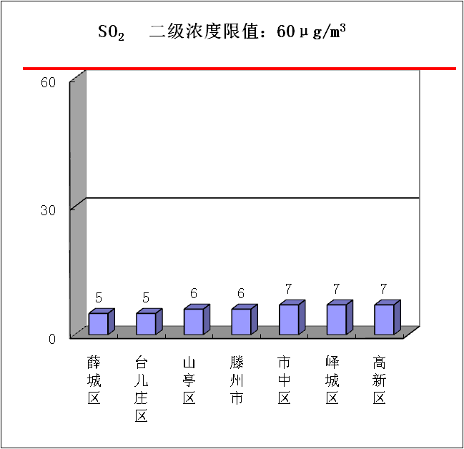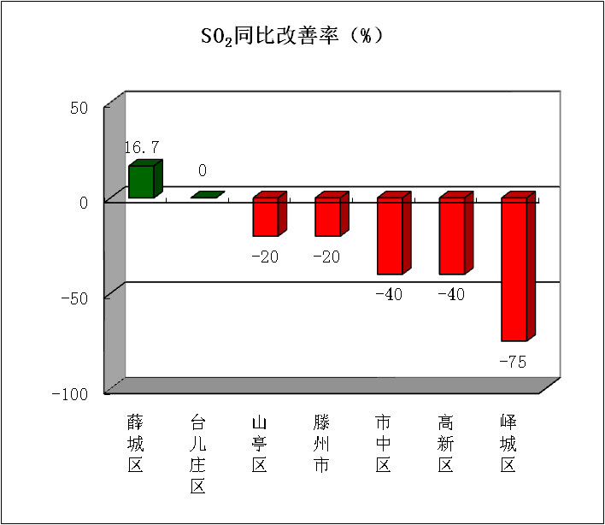
四、二氧化氮（NO₂）
二氧化氮浓度最好的山亭区，为7微克/立方米，最差的是台儿庄区、高新区，为12微克/立方米；同比改善幅度最大的是薛城区，为37.5%，同比改善幅度最小的是台儿庄区、高新区，持平。
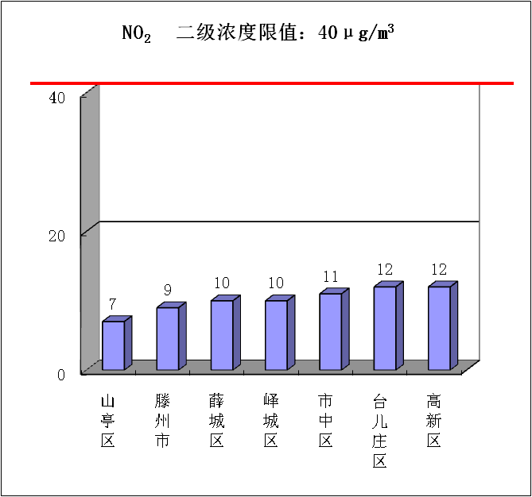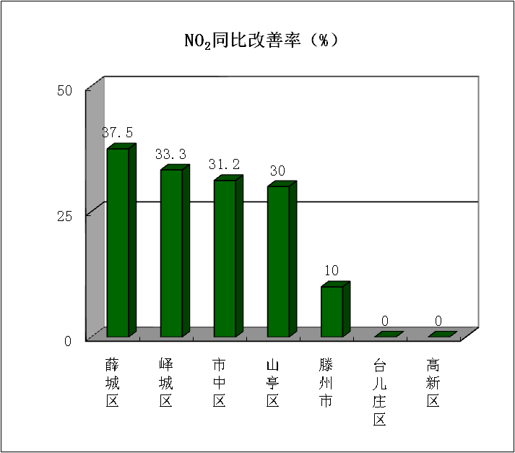

五、臭氧（O_{3-8h}-90per）
臭氧浓度最好的是滕州市，为155微克/立方米，最差的是峄城区、山亭区，为176微克/立方米；同比改善幅度最大的是滕州市，为14.8%，同比改善幅度最小的是高新区，持平。
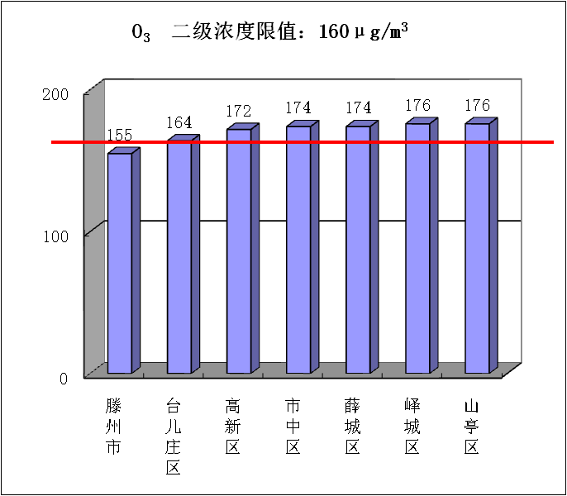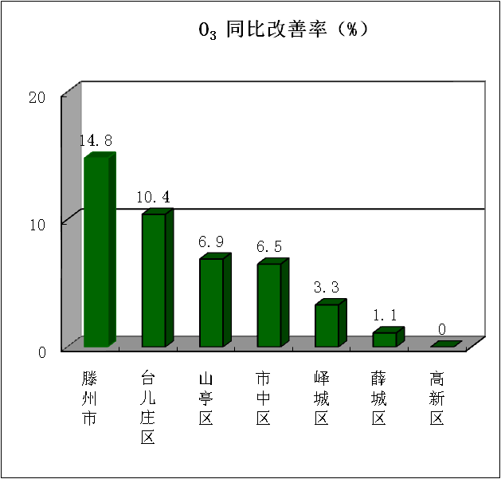

六、一氧化碳（CO）
一氧化碳浓度最好的是市中区、薛城区、峄城区，为0.4毫克/立方米，最差的台儿庄区、山亭区、高新区，为0.6毫克/立方米；同比改善幅度最大的是薛城区、峄城区，为50.0%，同比改善幅度最小的是滕州市，为16.7%。
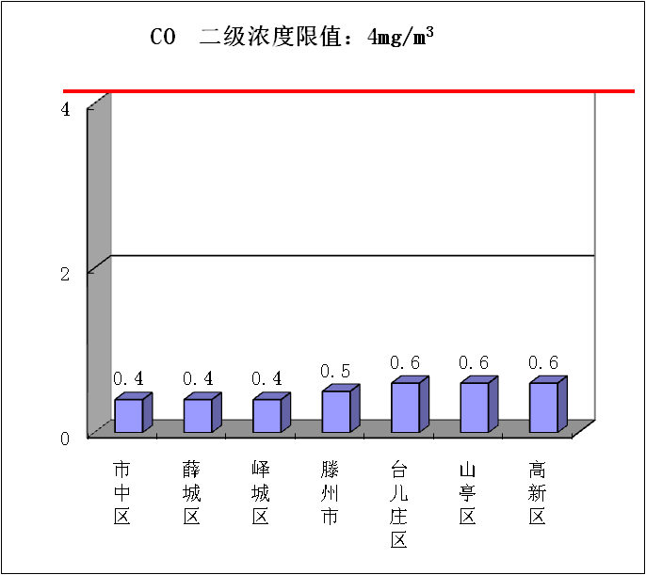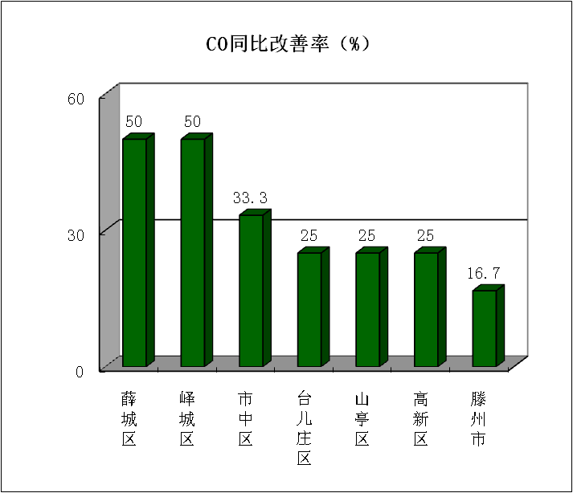

七、环境空气质量综合指数
综合指数最好的是滕州市，为2.33，最差的是薛城区，为2.66；同比改善幅度最大的是峄城区，为15.3%，同比恶化幅度最的大的是高新区，0.4%。
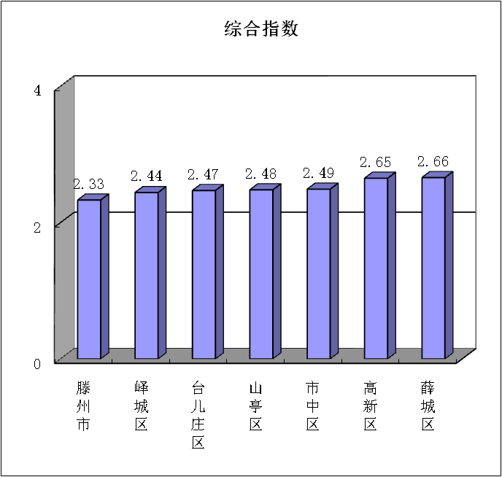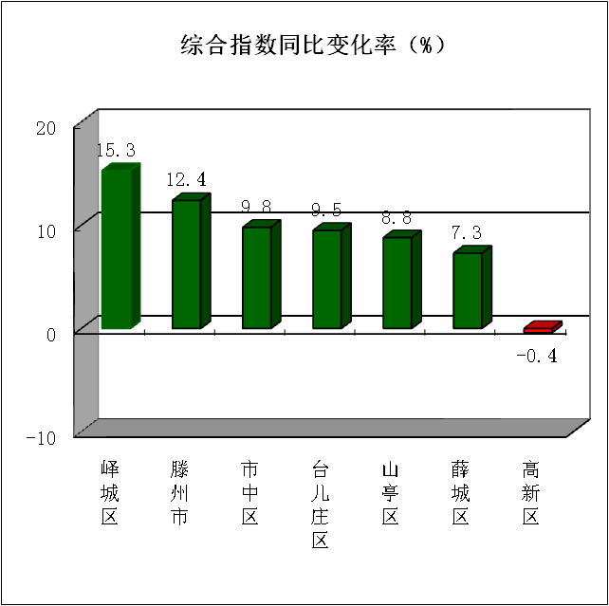

注：图表中引用的二级浓度限值为《环境空气质量标准》（GB3095-2012）有关规定。

